ГУАП

КАФЕДРА № 44

|  |  |  |  |  |
| --- | --- | --- | --- | --- |
| ОТЧЕТ  ЗАЩИЩЕН С ОЦЕНКОЙ  ПРЕПОДАВАТЕЛЬ |  |  |  |  |
| ассистент |  |  |  | Д.А. Булгаков |
| должность, уч. степень, звание |  | подпись, дата |  | инициалы, фамилия |

|  |  |  |  |  |  |
| --- | --- | --- | --- | --- | --- |
| ОТЧЕТ О ЛАБОРАТОРНОЙ РАБОТЕ | | | | | |
| Лабораторная работа №3 – Сложные геометрические объекты | | | | | |
| по курсу: ИНТЕРАКТИВНАЯ КОМПЬЮТЕРНАЯ ГРАФИКА | | | | | |
|  | | | | | |
|  | | | | | |
| РАБОТУ ВЫПОЛНИЛ  СТУДЕНТ ГР. № | 4542 |  | C:\Users\Velighte\Desktop\Без имени-1.jpg |  | Д.О. Хоботкин |
|  |  |  | подпись, дата |  | инициалы, фамилия |

Санкт-Петербург 2018

**1. Цель работы.**

Ознакомление с принципами и приобретение навыков использования узлов сложных геометрических объектов для построения статических X3D-сцен.

**2. Словесное описание сцены.**

Используя visual studio code, библиотеку X3DOM и html код создал сцену в виде HTML-страницы состоящую из требуемых узлов:  
  
1. PointSet;  
2. IndexedLineSet;  
3. IndexedFaceSet;

4. IndexedTriangleSet;   
5. IndexedTriangleStripSet;

6. ElevationGrid;

7. Transform;

8. Material;

9. ImageTexture;

С помощью узла PointSet создал обводку точками вокруг текста "рыба".  
  
С помощью узла IndexedLineSet создал фигуру "Рыбу" из соединенных точек.   
  
С помощью узла IndexedFaceSet создал фигуру "Кит" из набора полигонов.

С помощью узла IndexedTriangleSet создал фигуру "Волны" из треугольников.

С помощью узла IndexedTriangleStripSet создал рамку для сцены из полосы треугольников.

С помощью узла ElevationGrid создал подставку для рамки из четырехугольников.

С помощью узла Transform расположил объекты в сцене.

С помощью узла Material задал цвета объектов в сцене.

С помощью узла ImageTexture задал текстуру “глаза рыбы”.

Добавил строчку кода <meta charset="utf-8" /> для отображения кириллицы, это изображено на рис.3.

Ссылка, содержащая все элементы этой лабораторной работы:  
<https://drive.google.com/drive/folders/1ZgsPL5HHKlhQzAUZhfrtaeDxtlNOhftn?usp=sharing>

**3. Листинг HTML-кода**

<html>

<head>

<script type='text/javascript' src="http://x3dom.org/release/x3dom-full.js"> </script>

<link rel='stylesheet' type='text/css' href='http://www.x3dom.org/download/x3dom.css'></link>

</head>

<body>

<h1>Лабораторная работа №3 </h1>

<p>

Сложные геометрические объекты.

</p>

<x3d width='1200px' height='500px'>

<scene>

<!--обводка точками вокруг текста "рыба"-->

<shape>

<PointSet>

<Coordinate point=' -2 6 0, -1 6 0, 0 6 0, 1 6 0, 2 6 0, -2 8 0, -1 8 0, 0 8 0, 1 8 0, 2 8 0, 2 7 0, -2 7 0 '></Coordinate>

</PointSet>

</shape>

<!--фигура из соединенных точек "Рыба" -->

<shape>

<IndexedLineSet

coordIndex="0 1 2 3 4 5 6 7 8 9 10 11 12 13 14 15 16 17 18 19 20 -1 "

colorIndex="0 0 0 0 0 0 0 0 0 0 0 0 0 0 0 0 0 0 0 0 0 -1 "

colorPerVertex='false'>

<Coordinate point="-4 2 0, -3 4 0, 2 4 0, 3 3 0, 5 2 0, 7 0 0, 5 -2 0, 3 -2 0, 2 -4 0, 0 -4 0, -1 -2 0, -5 0 0, -7 -2 0, -8 -1 0, -7 1 0, -8 3 0, -7 4 0, -5 2 0, -2 2 0, 0 3 0, 3 3 0 "></Coordinate>

<Color color="0 0 1 "></Color>

</IndexedLineSet>

</shape>

<!--фигура из набора полигонов "Кит" -->

<transform translation='-10 -10 0'>

<shape>

<IndexedFaceSet

solid="false"

coordIndex="0 1 2 3 4 5 6 7 8 9 10 11 12 13 14 -1 "

colorIndex="0 0 0 0 0 0 0 0 0 0 0 0 0 0 0 -1 ">

<Coordinate point=" 4 -0.5 0, 6.5 -2 0, -2 -3 0, -10.5 4 0, -12.5 7.5 0, -9 11 0, -13 10 0, -17 11 0, -12.5 7.5 0, -10.5 4 0, -3 2 0, 1 4.5 0, 7.5 3 0, 6.5 -2 0, 4 2 0 "></Coordinate>

<Color color="0 1 1 "></Color>

</IndexedFaceSet>

</shape>

</transorm>

<!--Волны составленные из треугольников -->

<transform translation='10 10 0'>

<shape>

<IndexedTriangleSet index='0 1 2 2 3 4 4 5 6 6 7 8 8 9 10' solid='false'> <!-- solid - поверхность видна с 2-х сторон-->

<Coordinate point='-15 18 0, -12 23 0, -10 18 0, -6 23 0, -3 16 0, 0 25 0, 3 18 0, 7 24 0, 10 18 0, 13 24 0, 14 16 0 '></Coordinate>

<ColorRGBA color=' 0 0 1 1, 0 0 1 1, 0 0 1 1, 0 0 1 1, 0 0 1 1, 0 0 1 1, 0 0 1 1, 0 0 1 1, 0 0 1 1, 0 0 1 1, 0 0 1 1, 0 0 1 1 '></ColorRGBA>

</IndexedTriangleSet>

<shape>

</transform>

<!--Рамка составленная из полосы треугольников -->

<transform translation='7 0 0'>

<shape>

<IndexedTriangleStripSet index='0 1 2 3 4 5 6 7 8 9 10 1 11 -1' solid='false'>

<Coordinate point='-50 50 0, -50 60 0, 50 50 0, 50 60 0, 40 60 0, 50 -50 0, 40 -50 0, 40 -40 0, -50 -50 0, -50 -40 0, -40 -40 0, -40 50 0 '></Coordinate>

<ColorRGBA color=' 0.37 0.88 0.13 1, 0.37 0.88 0.13 1, 0.37 0.88 0.13 1, 0.37 0.88 0.13 1, 0.37 0.88 0.13 1, 0.37 0.88 0.13 1, 0.37 0.88 0.13 1, 0.37 0.88 0.13 1, 0.37 0.88 0.13 1, 0.37 0.88 0.13 1, 0.37 0.88 0.13 1, 0.37 0.88 0.13 1 '></ColorRGBA>

</IndexedTriangleStripSet>

<shape>

</transform>

<!--Подставка для рамки составленная из четырехугольников -->

<transform translation='-50 -50 -10'>

<shape>

<appearance>

<Material diffuseColor='0.4 0.4 0.1'></Material>

</appearance>

<ElevationGrid xDimension="7" zDimension="6"

height="50, 10, 0.5, 0.5, 1, 1.5, 50,

50, 0.5, 0.25, 0.25, 0.5, 1, 50,

50, 0.25, 0, 0, 0.25, 0.5, 50,

50, 0.25, 0, 0, 0.25, 0.5, 50,

1, 0.5, 0.25, 0.25, 0.5, 1, 0,

1.5, 1, 0.5, 0.5, 1, 1.5, 0"

xSpacing="18" zSpacing="5" solid="false">

</ElevationGrid>

<shape>

</transform>

<!--глаз рыбы-->

<transform translation='15 10 0'>

<shape>

<appearance>

<textureTransform scale='1 1' rotation='0'></textureTransform>

<imageTexture url='https://preview.ibb.co/kgZw5n/20021886.png'> </imageTexture>

</appearance>

<Sphere radius='0.3'></Sphere>

</shape>

</transform>

<!--текст "рыба" -->

<transform translation='10 17 0'>

<shape>

<appearance>

<material diffuseColor='#000000'></material>

</appearance>

<text string="Рыба">

<fontstyle style="italic"></fontstyle>

</text>

</shape>

</transform>

<!--текст "кит" -->

<transform translation='-3 8 0'>

<shape>

<appearance>

<material diffuseColor='#000000'></material>

</appearance>

<text string="Кит">

<fontstyle style="bolditalic"></fontstyle>

</text>

</shape>

</transform>

<!--текст "волны" -->

<transform translation='-8 30 0'>

<shape>

<appearance>

<material diffuseColor='#000000'></material>

</appearance>

<text string="Волны">

<fontstyle style="bold"></fontstyle>

</text>

</shape>

</transform>

</scene>

</x3d>

</body>

</html>

**4. Граф сцены с указанием используемых узлов html/x3d.**

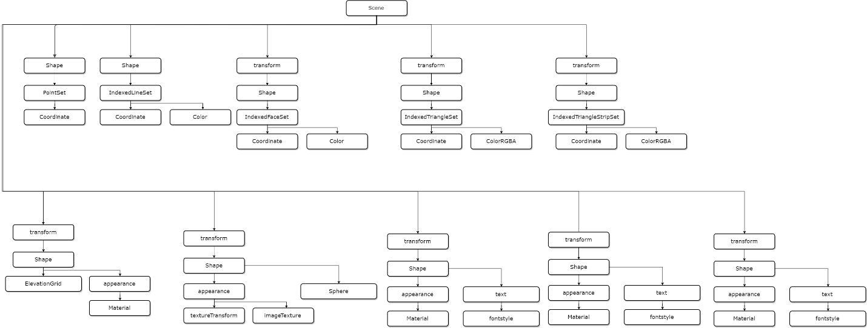

Рис. 1- Граф сцены

**5. Скриншоты работы сцены в окне браузера.**

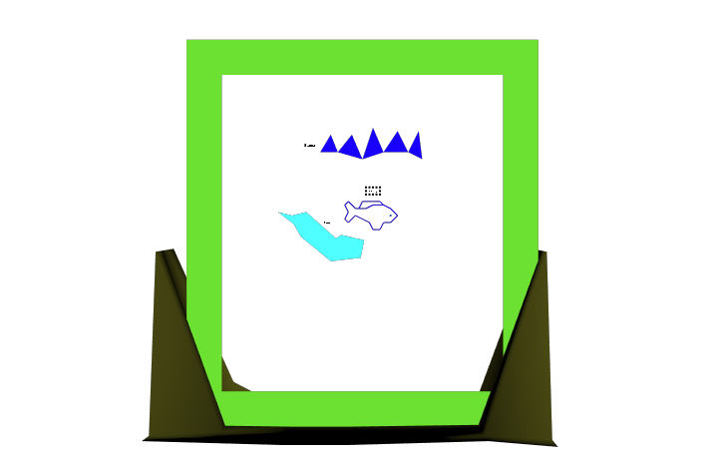

Рис. 2 - Сцена в браузере

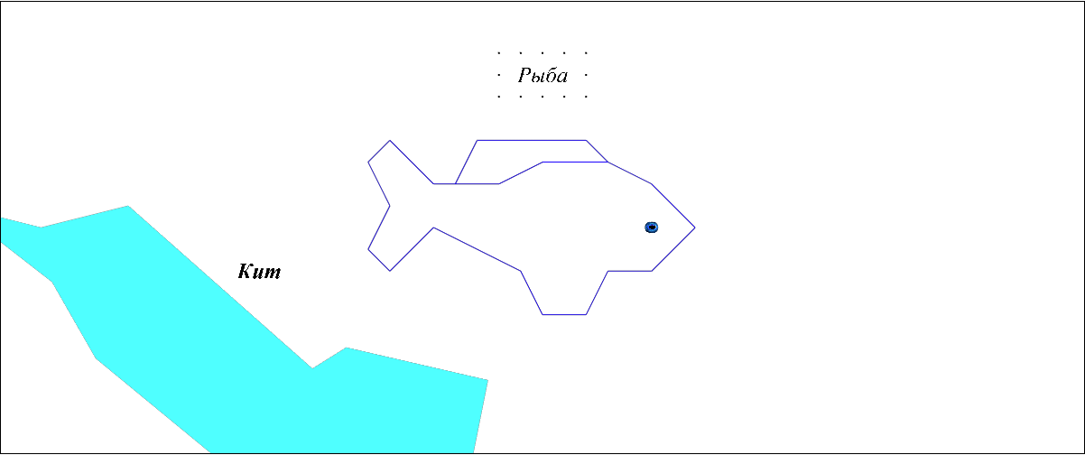

Рис. 3 - Сцена в браузере после преобразований

**6. Выводы о выполненном задании.**

Ознакомился с принципами и приобрел навыки использования узлов сложных геометрических объектов и построил с их помощью статическую- X3D сцену.